ИГРЫ ДЛЯ ДЕТЕЙ С РЕЧЕВЫМИ НАРУШЕНИЯМИ И НЕ ТОЛЬКО ;)
рекомендации психолога родителям
Психогимнастика
- Игра «Веселая пчелка». Вдох свободный. На выдохе произнести звук «з-з-з-з». Представляем, что пчелка села на нос, руку, ногу. Упражнение учит направлять дыхание и внимание на определенный участок тела.
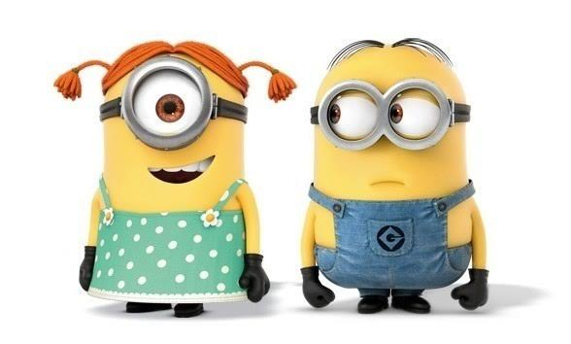
- «Остров плакс». Путешественник попал на волшебный остров, где живут одни плаксы. Он старается утешить то одного, то другого, но дети-плаксы отталкивают его и продолжают реветь. При этом головы должны быть подняты, брови сведены, уголки губ опущены, всхлипывание - вдох без выдоха (3-5 минут). Благодаря этому упражнению происходит насыщение крови кислородом.
- «Холодно - жарко». Подул холодный северный ветер, дети съежились в комочки. Выглянуло летнее солнышко, можно загорать. Дети расслабились, обмахиваются платочками или веерами (2-3 раза). Происходит расслабление и напряжение мышц туловища.
Дыхательная гимнастика
Цель - научить детей дышать через нос, подготовить к более сложным дыхательным упражнениям. При этом осуществляется профилактика заболеваний верхних дыхательных путей.
- Погладить нос (боковые его части) от кончика к переносице - вдох. Вдох левой ноздрей, правая ноздря закрыта, выдох правой (при этом закрыта левая). На выдохе постучать по ноздрям 5 раз.
- Сделать 8-10 вдохов и выдохов через правую и левую ноздри, по очереди закрывая отдыхающую ноздрю указательным пальцем.
- Сделать вдох носом. На выдохе протяжно тянуть звуки «м - м - м -м», одновременно постукивая пальцем по крыльям носа.
- Закрыть правую ноздрю и протяжно тянуть «г - м - м - м», на выдохе то же самое, закрыть левую ноздрю.
- Несколько раз зевнуть и потянуться. Зевание стимулирует не только гортанно-легочный аппарат, но и деятельность головного мозга, а также снимает стрессовое состояние.
«Полет самолета»
Дети-самолеты «летают» со звуком «у». При выполнении пилотажа взлет - звук направляется к голове, при посадке - звук направляется к туловищу. Упражнение регулирует кровяное давление ребенка, учит дыханию в заданном темпе по представлению.
Мимические упражнения.
- Сморщить лоб, поднять брови (удивиться), расслабить его. Совсем
расслабить. Постараться сохранить лоб абсолютно гладким хотя бы в
течение одной минуты.
- Нахмуриться (сердитесь) - расслабить брови.
- Расширить глаза (страх, ужас) - расслабить веки (лень, хочется подремать).
- Расширить ноздри (вдыхаем - запах; выдыхаем страстно) - расслабление.
- Зажмуриться (ужас, конец света) - расслабить веки (ложная тревога).
- Сузить глаза (китаец задумался) - расслабиться.
- Поднять верхнюю губу, сморщить нос (презрение) - расслабиться
- Оскалить зубы - расслабить щеки и рот.
- Оттянуть вниз нижнюю губу (отвращение) - расслабление.
Цель этих упражнений - усилить мышечное чувство лица.
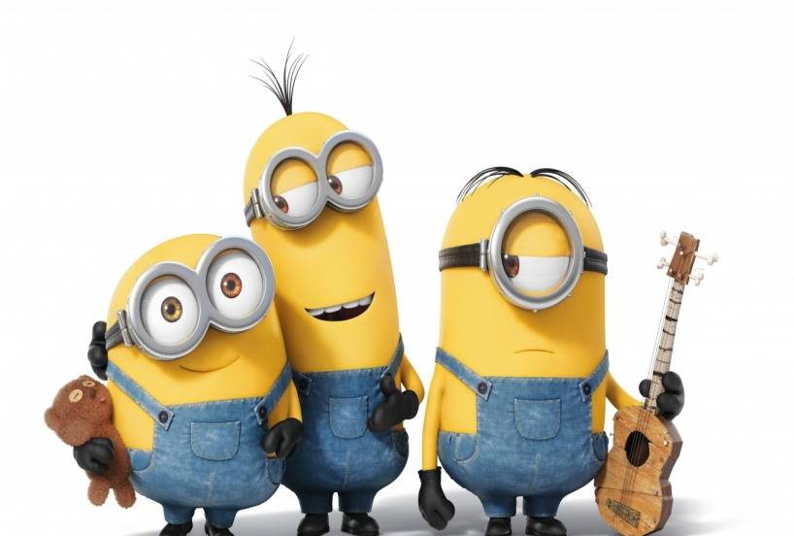
В процессе занятий родители могут видоизменять те или иные упражнения, добавлять свои собственные, вносить элементы игры. С этой целью, в качестве примера, можно воспользоваться и ролевой гимнастики В. Леви, например:
Посидеть как: пчела на цветке, побитая собака, невеста на свадьбе, наездник на лошади, преступник на скамье подсудимых и т. д.
Походить как: младенец, глубокий старик, лев, пьяный, горилла, артист на сцене и т. д.
Улыбнуться как: кот на солнышке, собака своему хозяину, само солнышко и т. д.
Попрыгать как: кузнечик, козел, кенгуру и т. д.

